Jongste kleuters - 2de trimester - spel 1

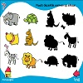Schaduwspel

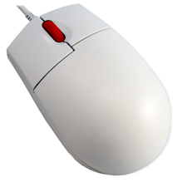

**2x**

**1**



**1x**

**2**

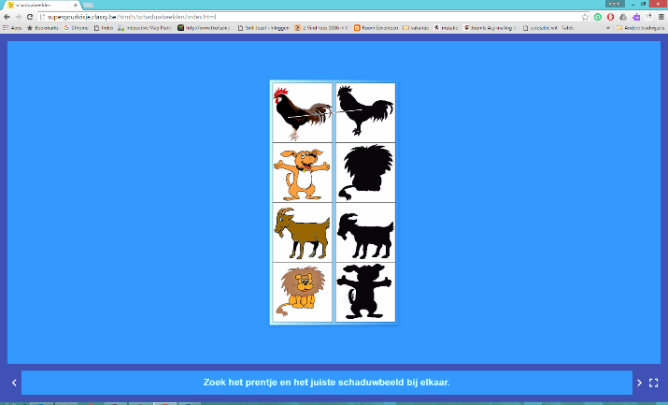



**1x**

**3**

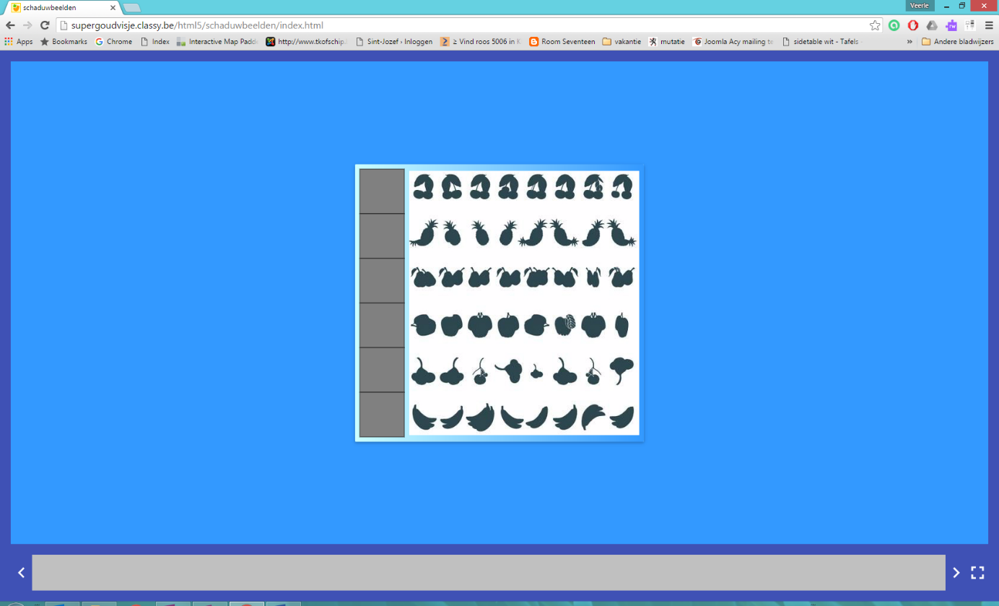



**1x**

**4**

Jongste kleuters - 2de trimester - spel 2

Zoek de prent



**2x**

**1**





**1x**

**2**





**1x**

**3**

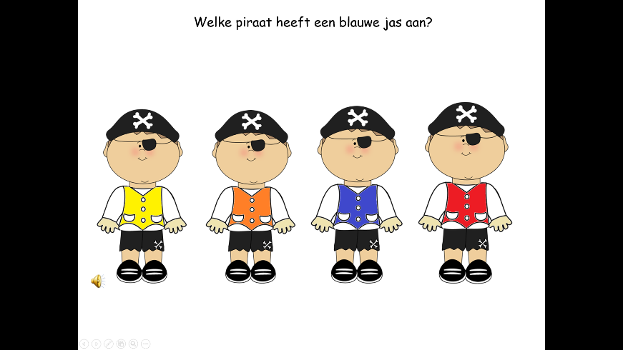

**4**

**1x**

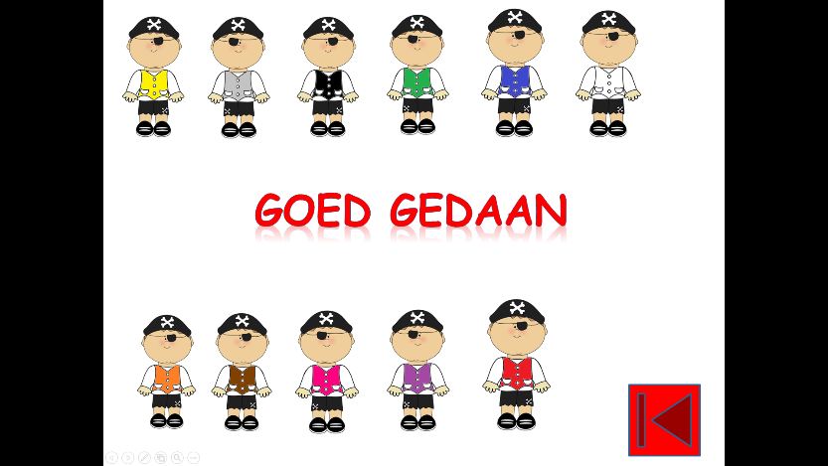

**5**

**1x**

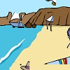Jongste kleuters - 3de trimester - spel 3

Andere helft zoeken

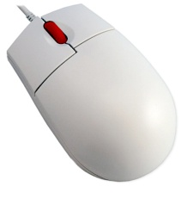

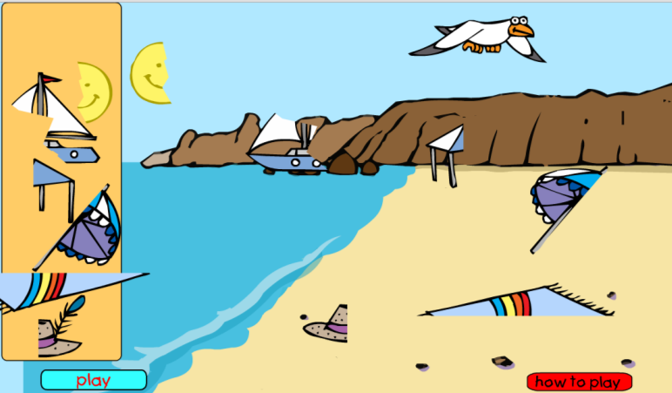**1**

**2x**



**1x**

**2**

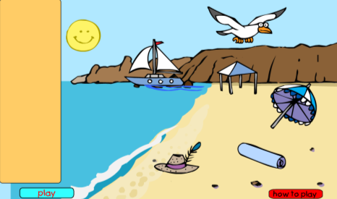

**3**

**1x**

Als er geen voorwerpen meer zijn, is de oefening af.

Jongste kleuters - 2de trimester - spel 4

Dieren zoeken



**2x**

**1**



**1x**

**2**

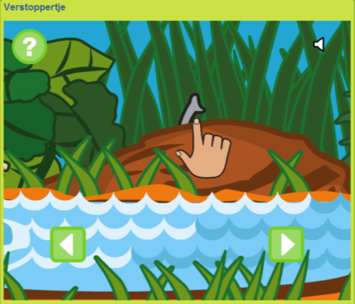



**1x**

**3**

****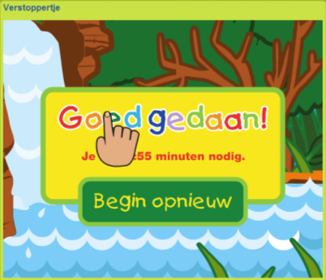****

**1x**

**4**

Jongste kleuters - 3de trimester - spel 5

Tellen tot 10



**1**

**2x**



**1x**

**2**

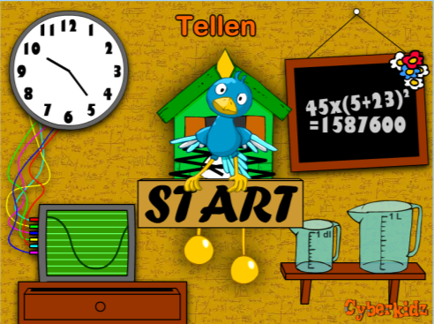

**1x**

**3**

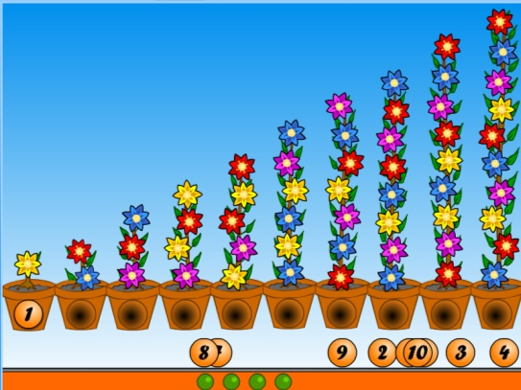

**1x**

**4**

****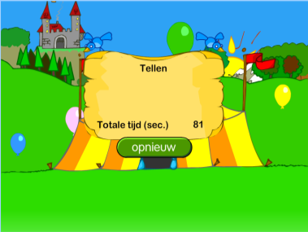****

**1x**

**5**

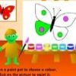Jongste kleuters - 3de trimester - spel 6

Nakleuren



**2x**

**1**

d

**1x**

**2**

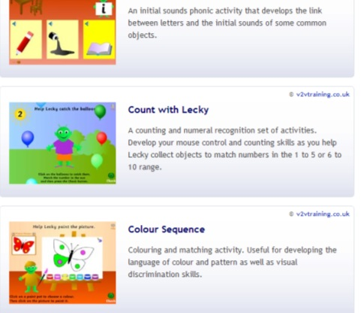



**1x**

**3**

****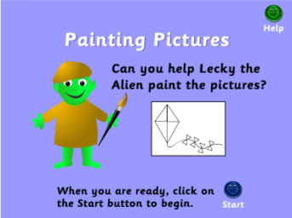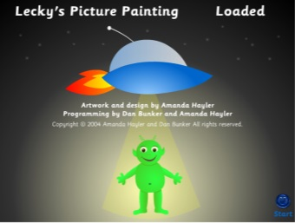****

**1x**

**4**

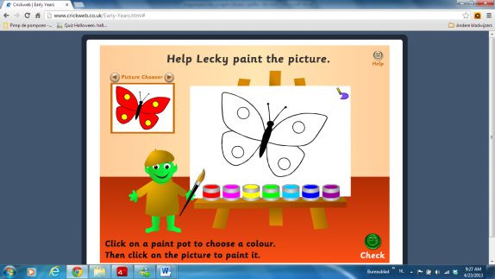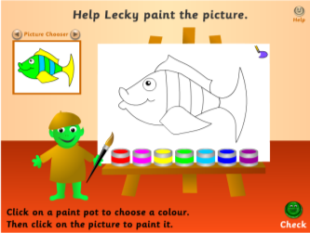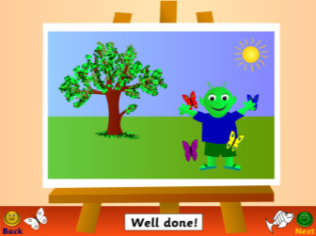

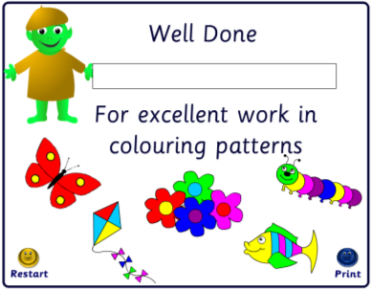****

**1x**

**5**